Braas Turmalin Kristallgrau Mansardziegel

BMI Deutschland BRAAS

Eigenschaften

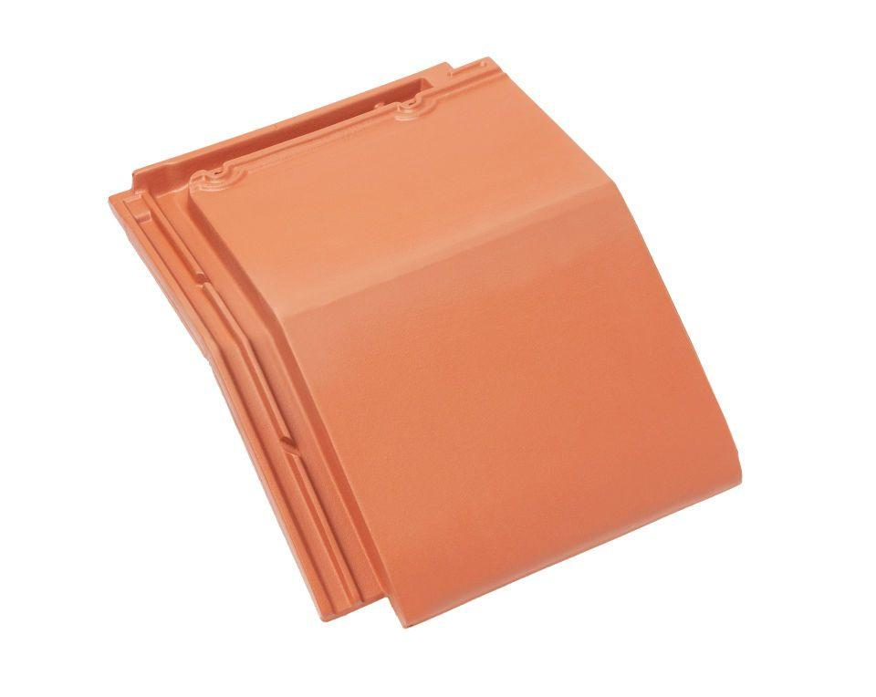

GTIN:

4019503133562

HAN:

09214053

Art Formziegel

Mansardziegel

Farbton

dunkelgrau

Format

Ganzer Ziegel

Oberfläche

glasiert

Breite (mm)

280,00

Länge (mm)

475,00

Farbtonbezeichnung Hersteller

Kristallgrau